~2021-11-01新片上映预告~

近期预计上画新片6部，其中国产片6部、进口片0部，国产片中，改名的4部，换主的0部，从获取公映许可到确定排期平均nan个月，从备案到排期平均超过2.4年。ContentAI重点关注《扬名⽴万》。

2021年11月1日，又一批电影排期上映，从获取公映许可到排期上映平均9.0个月，从备案到上映平均2.9年。其中，国产片有6部，进口片有0部。国产片中，改过名字的有4部，换过第一出品单位的有0部，修改后才通过备案的有0部，题材排名分别是爱情、都市、传记、悬疑瓜熟蒂落实属不易。

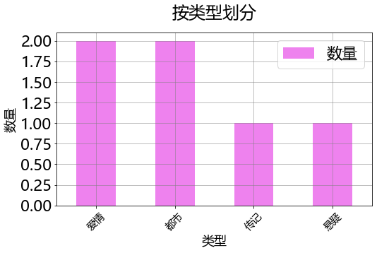

怀胎最久的影片是《我的初恋⼗⼋岁》，从备案到排期公映超过2.4年，名字从《我的初恋十八岁1》进化成了《我的初恋⼗⼋岁》。

坚守了3年以上的影片还有《捞世界》、《邓⼩平⼩道》。

国产片中，大数据分析识别出1部上市影视公司关联项目，占比20.0%。结合题材与出品方实力，慷田AI聚焦关注《扬名⽴万》，题材类型悬疑。，两部进口片质量都很不错，具有较大的竞争力。

看图识新片。

[1]_____________



《我的初恋⼗⼋岁》  
上映日期：2021-11-11  
已获得公映许可，尚未公示，备案至今超过2.4年  
原备案片名：《我的初恋十八岁1》  
导演：王择谚  
编剧：王择谚（王立新）  
主演：林⾠涵、曹峻祥、翁虹  
主要角色：林悦怡、李文革  
类型：爱情  
国别/地区：中国



[2]_____________



《指引》  
上映日期：2021-11-11  
获得公映许可至今4.0个月，备案至今超过2.3年  
导演：苏纳⼭  
编剧：王培有  
主演：孙佳、宋琦、陈安  
主要角色：韩淼、苏杰、麦子轩  
类型：爱情  
国别/地区：中国  
第一出品单位：上海师焉文化传媒有限公司



[3]_____________



《八拍》  
上映日期：2021-11-12  
获得公映许可至今14.0个月，备案至今超过3.6年  
原备案片名：《舞梦者》  
导演：钟康  
编剧：佟欣、钟康康  
主演：许桦、余健波、申旭阔  
主要角色：刘宪  
类型：都市  
国别/地区：中国  
第一出品单位：泰然众合影业有限公司



[4]_____________



《捞世界》  
上映日期：2021-11-26  
已获得公映许可，尚未公示，备案至今超过4.5年  
导演：谢晓东  
编剧：谢晓东  
主演：黄才伦、冯秦川、胡铂  
主要角色：小胖、马天一、石一枝  
类型：都市  
国别/地区：中国



[5]_____________



《扬名⽴万》  
上映日期：2021-11-11  
已获得公映许可，尚未公示，备案至今超过1.4年  
原备案片名：《一部佳作的诞生》  
导演：刘循⼦墨  
编剧：陈思、张本煜、柯达、刘循子墨  
主演：尹正、邓家佳、喻恩泰  
类型：悬疑  
国别/地区：中国



[6]_____________



《邓⼩平⼩道》  
上映日期：2022-03-11  
已获得公映许可，尚未公示，备案至今超过3.1年  
原备案片名：《邓小平小道》  
导演：雷献⽲  
编剧：王兴东  
主演：卢奇、于慧、赵恒煊  
主要角色：邓小平  
类型：传记  
国别/地区：中国



慷田AI结合自主调研及多方大数据比对，通过分析、建模，提炼关键信息。备案与公映许可证信息来自中国国家电影局 China Film Administration, 官方网址  
http://www.chinafilm.gov.cn/chinafilm 。  
公映许可证公示信息来自中国电影数据信息网 China Movie Database, 官方网址  
https://www.zgdypw.cn/ 。

点击阅读原文查看本期ContentAI新片预览详表。